علوم اعصاب محاسباتی
پروژه هفتم
امیر اصلان اصلانی

تمام کد های مربوط به تمرین فعلی در مسیر ./hw/7.py قرار گرفته است.
در ابتدا دو الگو را با وارد کردن دو بردار $v_{1}$ و $v_{2}$ در انکورد پواسون تولید میکنیم. به طوری که در انگودر پواسن $r$ برابر با زمان کد کردن و زمان کد کردن نیز برابر با 200 میلی ثانیه در نظر گرفته شده است.
$$v_{1}=\left[1, 1, 1, 1, 0, 0, 0, 0\right]$$
$$v_{2}=[ 0, 0, 0, 0,1, 1, 1, 1]$$
همچنین به انتهای هر الگو نیز به مدت ۱۰۰ میلی ثانیه زمان بدون هیچ فعالیتی اضافه میشود تا بین هر دو الگو ۱۰۰ میلی ثانیه فاصله به وجود بیاید. دو الگوی تولید شده به صورت زیر هستند:
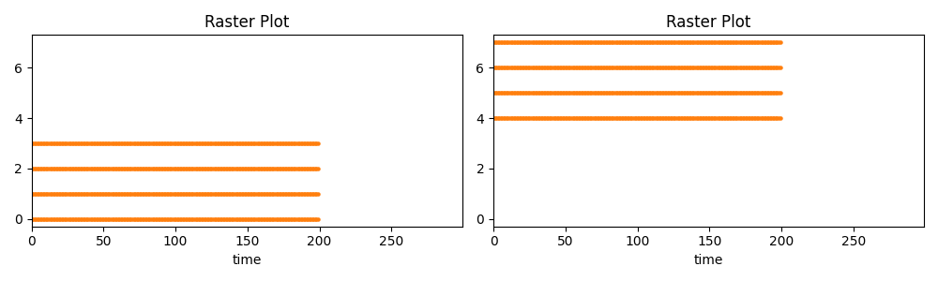
شبیه سازی به مدت 6 ثانیه انجام میشود که هر 300 میلی ثانیه با احتمال ۵۰ درصد الگوی ورودی تغیر خواهد کرد.
شبیه سازی را با استفاده از قوانین یادگیری R-STDP و Flat R-STDPو هریک را با پارامتر های مختلف اجرا میکنیم تا نتایج حاصل شده را با یکدیگر مقایسه کنیم.
همچنین سیاست پاداش و مجازات به این صورت در نظر گرفته شده که در هر مرحله با توجه به الگوی فعال شده در ورودی، اگر نورون خروجی متناظر با آن الگو اسپایک زده بود و نورون دیگر اسپایک نزده بود به میزان 0.02 واحد به عنوان پاداش به میزان دوپامین افزوده میشود. در صورتی که نورون خروجی متناظر با الگوی فعال شده در ورودی اسپایک نزده بود و نورون دیگر اسپایک زده بود به میزان 0.05 واحد به عنوان مجازات از میزان دوپامین کاسته میشود. در صورتی که هردو نورون خروجی فعال باشند نیز به میزان 0.01 واحد به عنوان مجازات از میزان دوپامین کاسته میشود. ولی در صورتی که هیچ یک از نورون های خروجی فعال نباشند، به صورت تصادفی به اندازه عددی در بازه اعداد بین 0.003- و 0.003+ میزان دوپامین به عنوان نویز تغیر خواهد کرد.

در ابتدا شبیه سازی را با قانون یادگیری R-STDP با 4 مجموعه پارامتر متفاوت انجام میدهیم. لیست مجموعه پارامتر ها به صورت زیر است:
- | $$τ_{s}$$ | $$τ_{c}$$ | $$τ_{d}$$
۱ | 10 | 30 | 40
۲ | 10 | 30 | 20
۳ | 8 | 30 | 20
۴ | 10 | 36 | 40

مقادیر learning rate برای تمام مجموعه پارامتر ها برابر با 0.03 است و وزن های اولیه نیز با میانگین 1.5 و انحراف معیار 1.5 تولید شده اند و در بازه ۰ تا ۵ محدود شده اند.
در عین حال نورن های خروجی ما در مقدار مقاومت 1 و ثابت زمانی اختلاف پتانسیل 15 و اختلاف پتانسیل حالت rest برابر با 60- و مقدار threshold برابر با 40- و بدون جریان ورودی هستند.
نمودار های تغیرات وزن اتصالات حاصل از شبیه سازی ها به همراه Raster Plot مربوط به جمعیت های ورودی و خروجی شبیه سازی و نمودار تغیرات دوپامین به ترتیب در تصاویر زیر آورده شده اند:

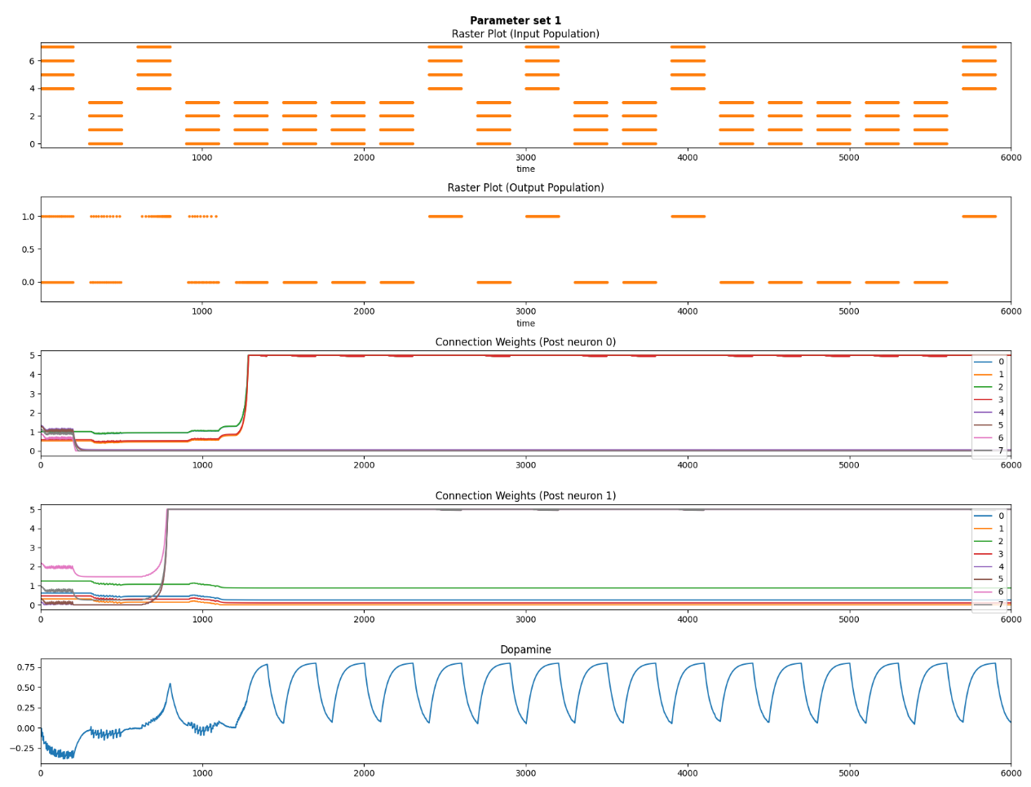
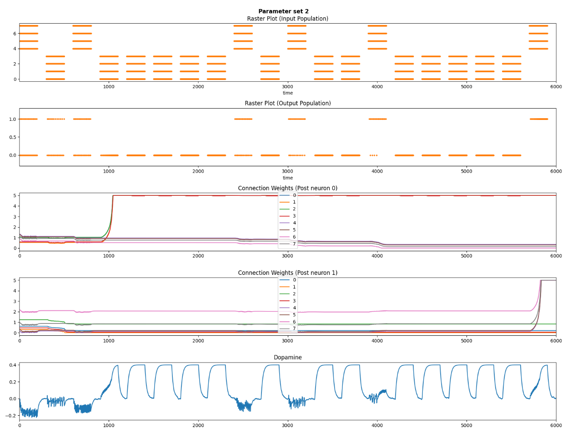
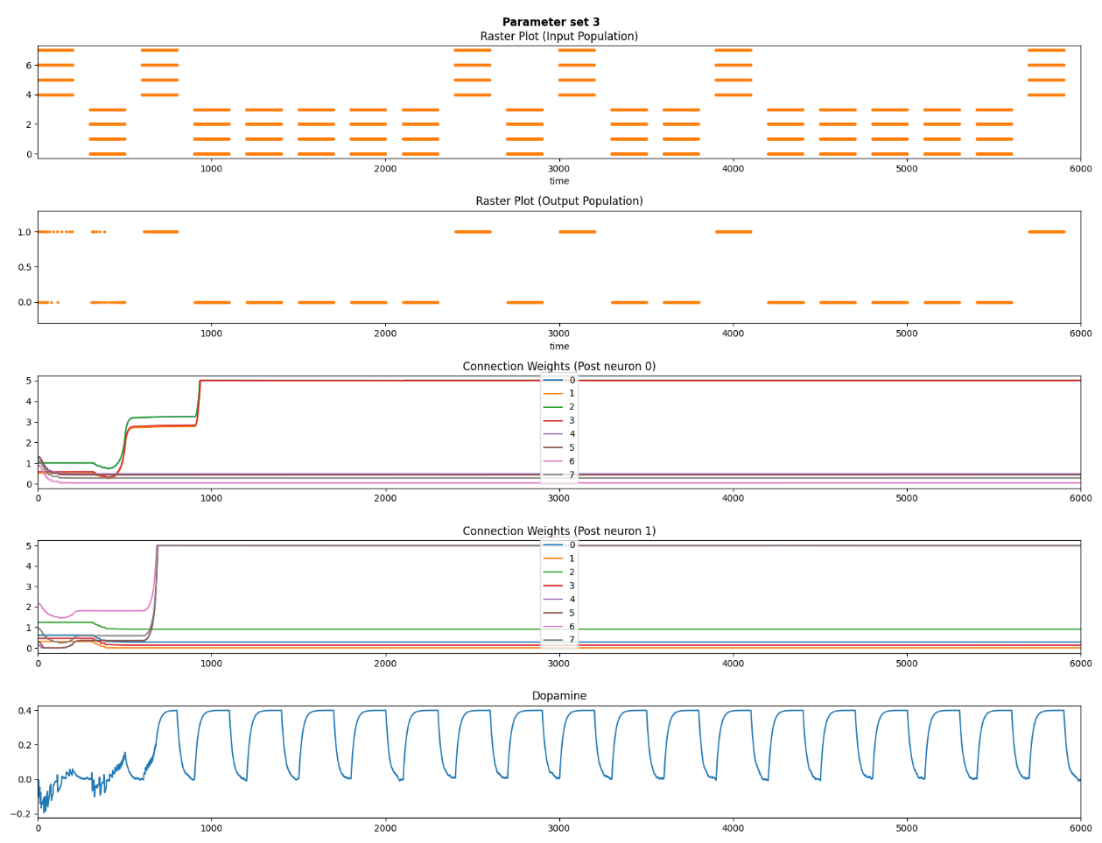

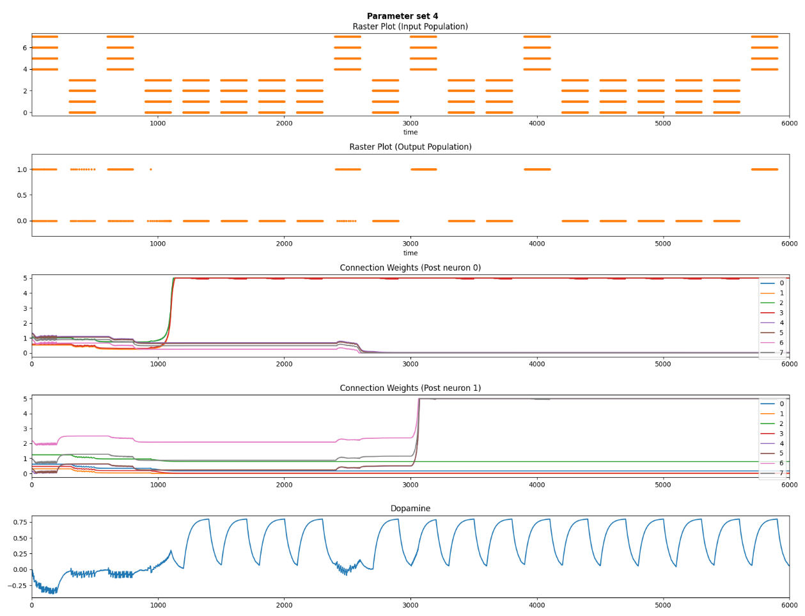

از مقایسه نتایج فوق مشخص میشود که تغیر ثابت زمانی دوپامین $(τ_{d})$ باعث کاهش غلظت دوپامین و در نتیجه کاهش سرعت تغیرات میشود. همچنین با کاهش ثابت زمانی سیناپتیک تگ $(τ_{c})$ رخداد هایی با فاصله زمانی کمتر تا حال حاظر روی تغیرات نورون تاثیر گذار خواهند بود و در نتیجه نسبت به تغیرات ناگهانی حساس تر خواهد بود. همچنین با کاهش مقدار $τ_{s}$ میزان تغیرات وزن ها کاهش میابد.

حال شبیه سازی را با قانون یادگیری Flat R-STDP با 3 مجموعه پارامتر متفاوت انجام میدهیم. لیست مجموعه پارامتر های مورد بررسی در جدول زیر آورده شده اند:
- | $$τ_{s}$$ | $$τ_{d}$$
۱ | 30 | 30
۲ | 30 | 20
۳ | 10 | 30

مقادیر learning rate برای تمام مجموعه پارامتر ها برابر با 0.03 است و وزن های اولیه نیز با میانگین 1.5 و انحراف معیار 1.5 تولید شده اند و در بازه ۰ تا ۵ محدود شده اند.
در عین حال نورن های خروجی ما در مقدار مقاومت 1 و ثابت زمانی اختلاف پتانسیل 15 و اختلاف پتانسیل حالت rest برابر با 60- و مقدار threshold برابر با 40- و بدون جریان ورودی هستند.
نمودار های تغیرات وزن اتصالات حاصل از شبیه سازی ها به همراه Raster Plot مربوط به جمعیت های ورودی و خروجی شبیه سازی و نمودار تغیرات دوپامین به ترتیب در تصاویر زیر آورده شده اند:
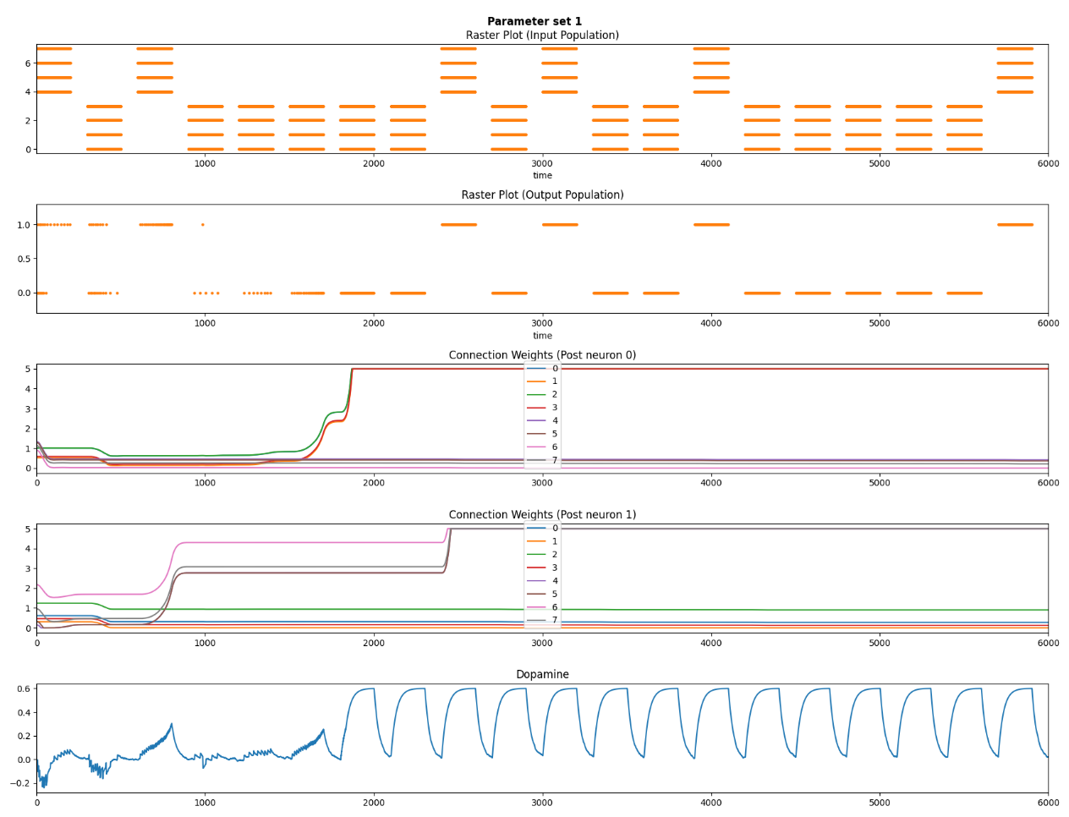
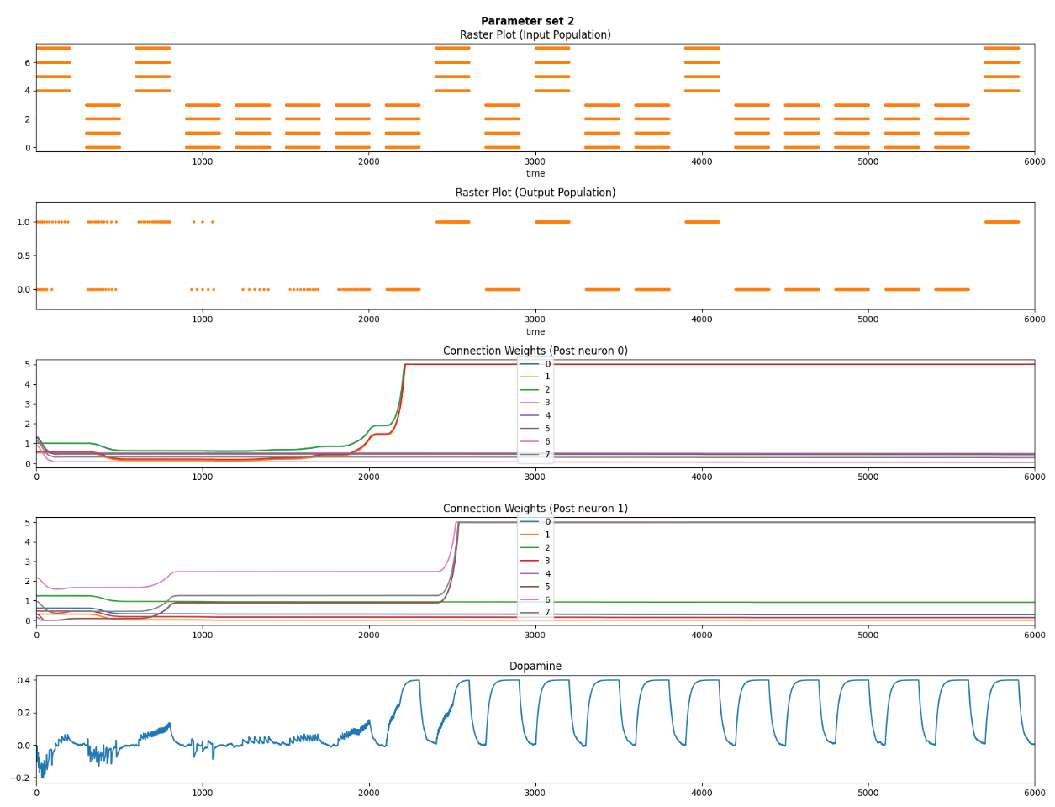
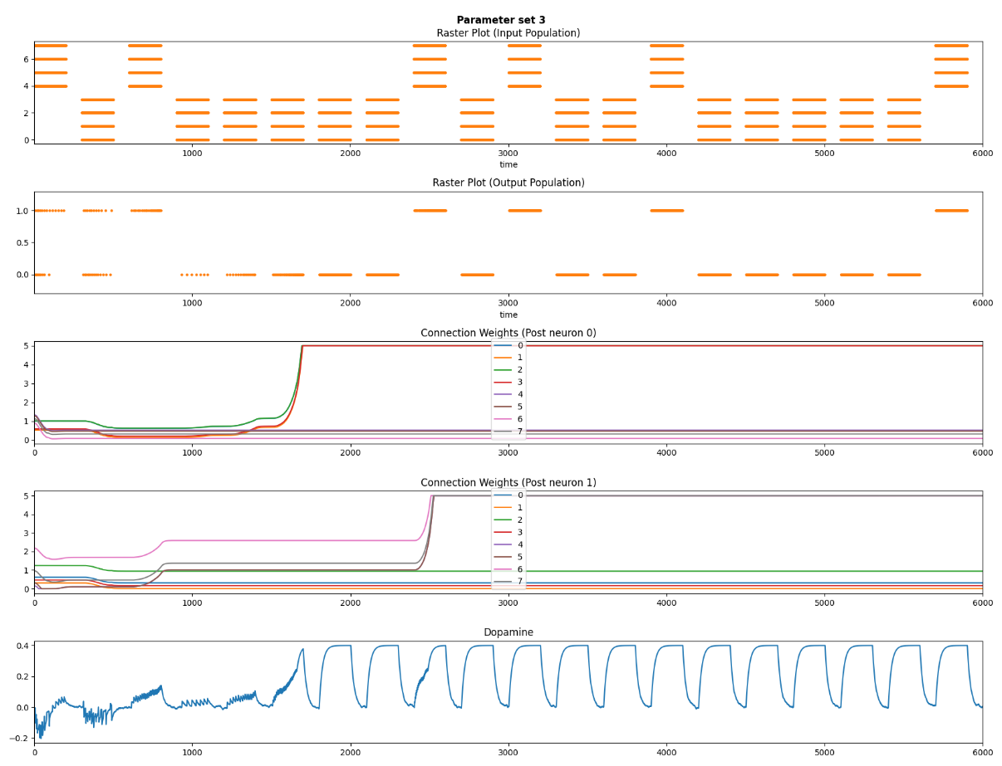

همچون نتایجی که از نتایج حاصل در زمان استفاده از قانون R-STDP حاصل شد، از مقایسه نتایج فوق نیز مشخص میشود که تغیر ثابت زمانی دوپامین $(τ_{d})$ باعث کاهش غلظت دوپامین و در نتیجه کاهش سرعت تغیرات میشود. همچنین با کاهش مقدار $τ_{s}$ میزان تغیرات وزن ها کاهش میابد.

